Oración Adsumus ao Espírito Santo

Aquí estamos, Espírito Santo, reunidos no teu nome.
Ti que es o noso verdadeiro conselleiro: ven a nós, apóianos, entra nos nosos corazóns.
Ensínanos o que debemos facer, por onde deberiamos camiñar, como alcanzar a meta para que coa túa axuda saibamos agradarche en todo.
Se Ti o único inspirador e realizador das nosas decisións.
Non permitas que a ignorancia nos leve por falsos camiños, que nos guíen os favoritismos ou os prexuízos.
Únenos a ti co Don de ti graza para que non nos desviemos da verdade e esforcémonos por alcanzar a vida eterna.
Isto pedímoscho a ti, que obras en todo tempo e lugar, en comuñón co Pai e o Fillo polos séculos dos séculos. Amén
Santo Isidoro de Sevilla

Te lo pedimos con María, reina de las Misiones. Amén.

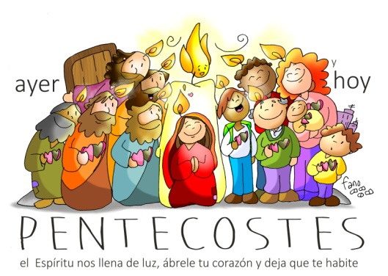
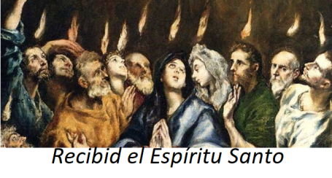

Grazas, Espírito Santo, porque:
- Nos fas ser fillos de Deus e irmáns de todos.
- Animas as nosas celebracións.
- Axúdasnos a entender a Palabra e orar.
- Ensínasnos a ver o que nos pasa coa mirada de Deus.
- Guías a Igrexa para que sexa evanxeo vivo.
- Renovas a Igrexa traendo aire fresco, ideas novas.
- Alentas iniciativas de paz e amor.
- Pos luz e música nos nosos corazóns.
- Únesnos en comunidade.
- Anímasnos e fortalécesnos. Fasnos testemuñas de Xesús.



19-maio-2024
PASCUA-B
Pentecoste

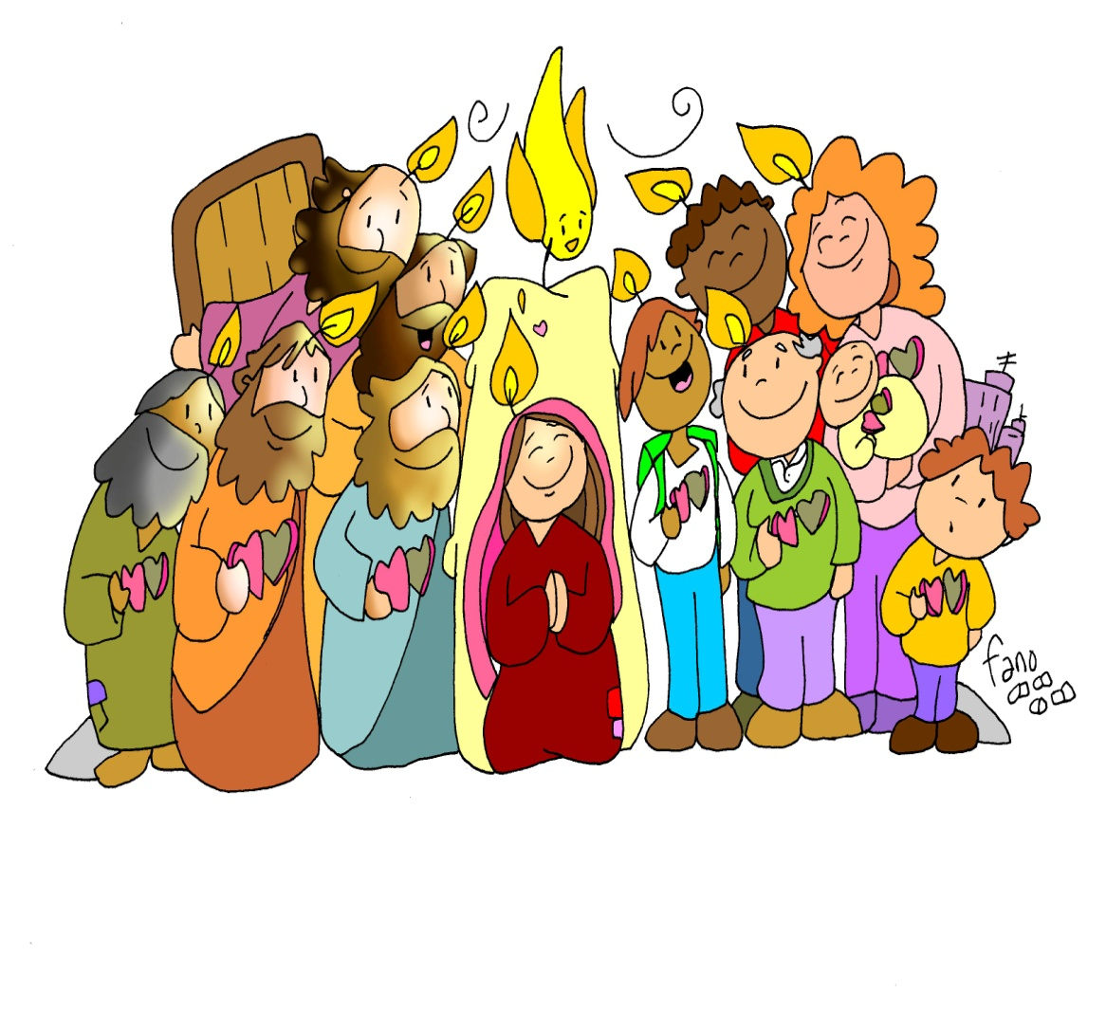

FEITOS ,1-11: Enchéronse todos de Espírito Santo e empezaron a falar en linguas.
Ao chegar o día de Pentecoste, estaban todos reunidos no mesmo lugar. De súpeto, un ruído do ceo, como dun vento rexo, resoou en toda a casa onde se atopaban. Viron aparecer unhas linguas, como labaradas, que se repartían, pousándose encima de cada un. Enchéronse todos de Espírito Santo e empezaron a falar en linguas estranxeiras, cada un na lingua que o Espírito suxeríalle.
Atopábanse entón en Xerusalén xudeus devotos de todas as nacións da terra. Ao oír o ruído, acudiron en masa e quedaron desconcertados, porque cada un oíaos falar no seu propio idioma. Enormemente sorprendidos, preguntaban:
-Non son galileos todos eses que están a falar? Entón, como é que cada un oímolos falar na nosa lingua nativa? Entre nós hai partos, medos e elamitas, outros vivimos en Mesopotamia, Xudea, Capadocia, no Ponto e en Asia, en Frixia ou en Panfilia, en Exipto ou na zona de Libia que limita con Cirene; algúns somos forasteiros de Roma, outros xudeus ou prosélitos; tamén hai cretenses e árabes; e cada un oímolos falar das marabillas de Deus en nosa propia lingua.
Salmo 103: Envía o teu Espírito Señor e renova a face da terra.
1ª CORINTIOS 12, 3b 7.12-13: Fomos bautizados nun mesmo Espírito, para formar un só corpo
San XOÁN 20, 19-23: Como o Pai me enviou, así tamén vos envío eu. Recibide o Espírito Santo
Narrador: Á noitiña daquel día, o día primeiro da semana, estaban os discípulos nunha casa, coas portas pechadas, por medo aos xudeus. Nisto entrou Xesús, púxose no medio e díxolles:
Xesús: -Paz convosco.
Narrador: E dicindo isto, ensinoulles as mans e o costado. E os discípulos enchéronse de alegría ao ver o Señor. Xesús repetiu:
Xesús: -Paz convosco. Como o Pai me enviou, así tamén vos envío eu.
Narrador: E dito isto, exhalou o seu alento sobre eles e díxolles:
Xesús: -Recibide o Espírito Santo; a quen lles perdoes os pecados, quédanlles perdoados; a quen llos reteñades, quédanlles retidos.
Palabra do Señor.
(Narrador-Xesús)

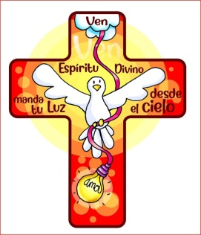



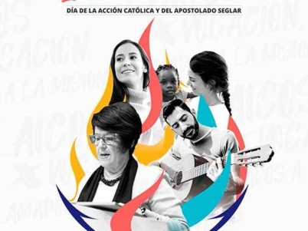

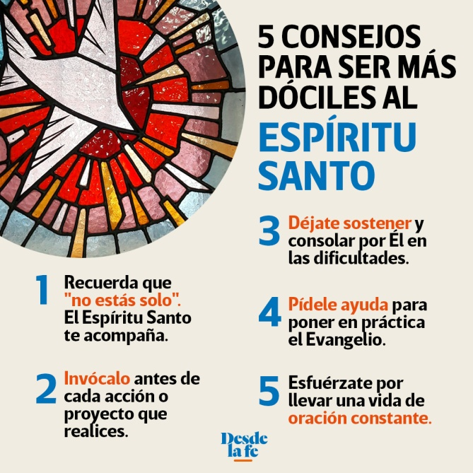

PENTECOSTE: Onte e hoxe o Espírito
ilumina e abre o noso corazón
1. VER: Pentecoste
- Pasaron 50 días desde a resurrección de Xesús. Terminamos o tempo de Pascua. Celebramos esta festa tan importante de Pentecoste, a festa do Espírito Santo. Quen é o Espírito Santo? Rezámoslle?
2. XULGAR: O Espírito ilumina e abre o noso corazón
- No evanxeo, Xesús, despois de resucitar, púxose no medio dos apóstolos e soprando sobre eles díxolles: “recibide o Espírito Santo”. No libro dos Feitos nárrasenos como o recibiron o día de Pentecoste: “enchéronse todos do Espírito Santo” que descendeu sobre eles en forma labaradas de lume. Xn. 20, 19-23, película Fundación Ramón Pané: https://youtu.be/NeFTN1t69xY
QUE NOS QUERE DICIR?
- En Pentecoste nace a Igrexa, a comunidade dos cristiáns. O Espírito vén sobre nós para que realicemos a misión de ser as testemuñas de Xesús hoxe. El apoia e acompaña as comunidades cristiás de hoxe.
- Hoxe apagamos o cirio, xa que agora, é o Espírito Santo o que segue iluminando. O Espírito, memoria do Resucitado, está por todos os lados. Non estamos orfos, senón na mellor das compañías. Por iso, en Pascua tivemos o cirio pascual aceso, xa que Cristo Resucitado vivo e presente entre nós énchenos de fe e de luz as nosas vidas.
- É o Espírito o que abre o noso corazón. Recibímolo no bautismo e a confirmación que son como o DNI do cristián. O Espírito rompe os nosos medos, desánimos e resistencias á hora de seguir a Xesús, anima a nosa vida, énchenos de empuxe e fortaleza, ábrenos á Palabra e á vida de Deus, dános sentido de pertenza á Igrexa, xenerosidade para amar e sensibilidade para descubrir a acción do Espírito nos que melloran o mundo ou renovan a Igrexa. Vivamos a vocación laical.
Que fai o Espírito hoxe?
Alex Navarro M., Cousas de Deus, Pentecoste B: https://youtu.be/watch?v=Dol_bU7NAf0
Catequizis 14, Deus Espírito Santo: https://youtu.be/watch?v=r86kQrJaVNc
3. ACTUAR: Ábrelle o teu corazón, déixao que te habite
- Se o Espírito nos ilumina e empuxa, nos grupos invocádeo, pedide a súa axuda. Rezádelle o “Gloria ao Pai”, o Credo ou a secuencia de Pentecoste: “Ven Espírito divino, manda a túa luz desde o ceo. Pai amoroso do pobre, don nos teus dons espléndido. Luz que penetras as almas, fonte do maior consolo”. Abrídelle o corazón e pedídelle que vos habite cos seus dons. Elaborade un mural sobre os froitos do Espírito (Gál 5, 22-23). Vede como familiarizarvos co Espírito Santo para vivir cheos de forza, como auténticas testemuñas de Xesús. E apagade hoxe o cirio..
Que imos facer?
- Ven Espírito Santo creador, Cristobal Fones, https://youtu.be/watch?v=g60DRWPqCv8

A qué personas debo mi fe?
Gracias Señor por el regalo de la fe. Ayúdame a vivirla en comunidad.

¿Conoces a algún otro “Tomás”? ¿En qué te ayuda la parroquia?
3. ACTUAR: ¡Comparte la alegría de creer!
-Adornemos el presbiterio con flores sobre todo la pila bautismal y el cirio pascual. También podemos poner algún cartel con un icono del resucitado y frases como “Cristo vive”
-Aprendamos a vivir el tiempo de pascua con alegría, sintiendo la presencia de Cristo vivo entre nosotros y testimoniando la alegría de creer.
-Aprendamos de Mª Magdalena, Pedro, Juan, Francisco I la necesidad de contar a otros la alegría pascual.
-Acerquémonos a comulgar mostrando gran respeto al pan y vino. En ellos (como en el sepulcro) hay una novedad: Cristo está presente en ellas para que alimentándonos por él seamos hombres y mujeres nuevos en esta vida por el don de su resurrección.
¿Qué planes hacemos para pascua?

